2007-2008 通信电子线路 A卷 标准答案
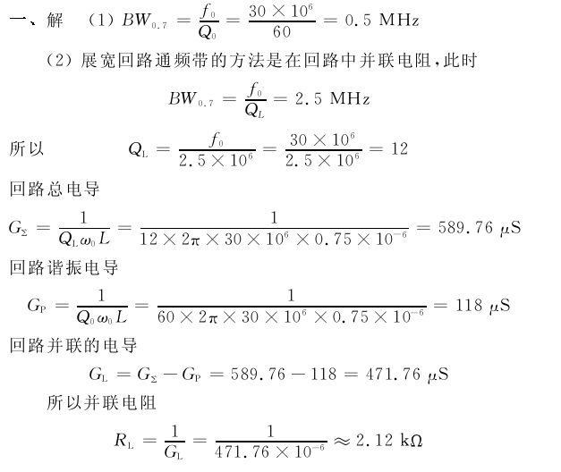
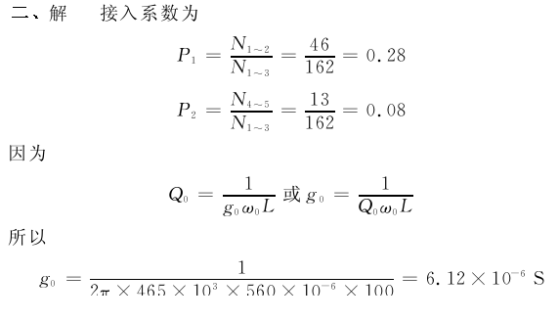

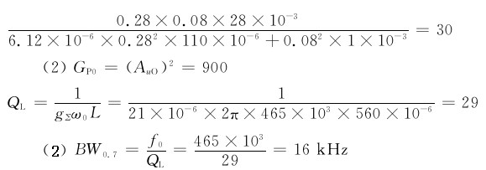
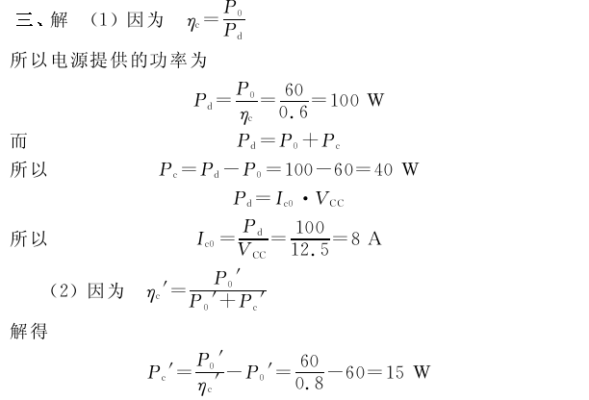
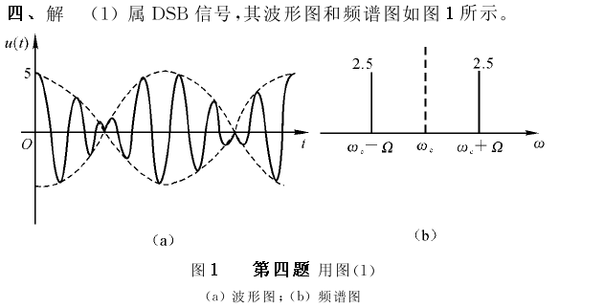
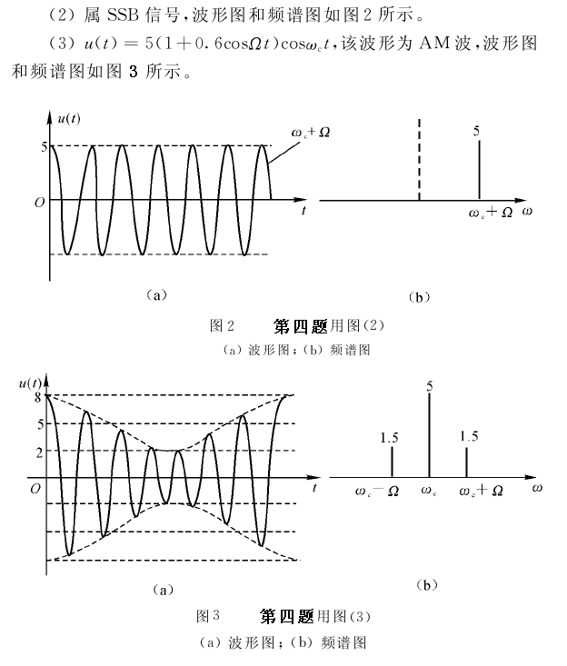
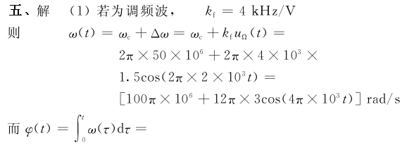
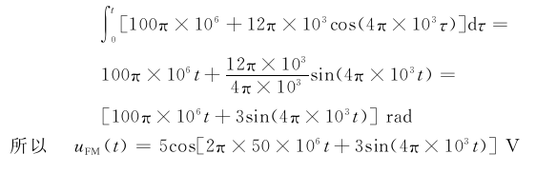
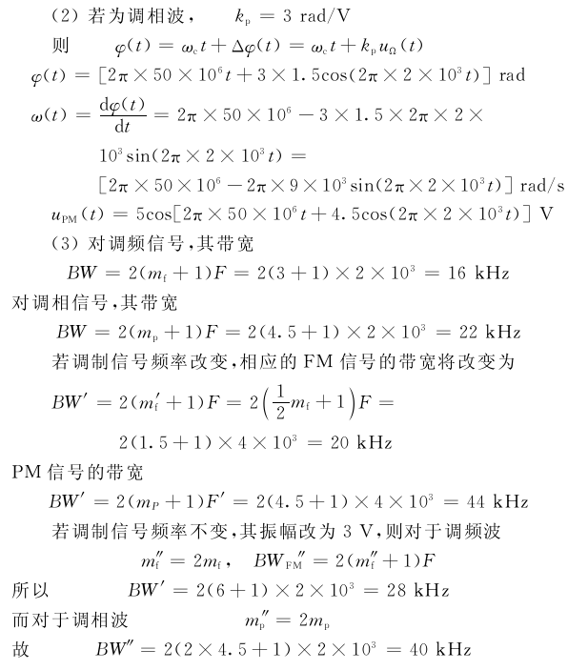
六、三个回路的谐振频率必须满足f₀₃>max(f₀₁,f₀₂)或f₀₃<min(f₀₁,f₀₂)。振荡器输出信号的频率应在（max(f₀₁,f₀₂)，f₀₃）或(f₀₃，min(f₀₁,f₀₂)）。

七．
